МИНИСТЕРСТВО ОБРАЗОВАНИЯ И НАУКИ РФ

Федеральное государственное автономное образовательное учреждение высшего образования

Национальный исследовательский Томский политехнический университет

Инженерная школа информационных систем и робототехники

«Информационные системы и технологии»

Отделение Информационных систем и технологий

Отчет по лабораторной работе №2

**«Вёрстка UI. Сохранение состояния.»**

по дисциплине «Программирование мобильных устройств и встраиваемых систем»

Выполнил:

студент гр. 8И6A _____________ Якоби Е.В.

___.___.______

Проверил:

ассистент ОИТ _____________Погребной А.В.

___.___.______

Томск 2020 г.

**Задание**

Custom View содержит вертикальный список записей. Каждая запись состоит из трёх View. Первая – заголовок. Вторая – полоска, отображающая рейтинг (может быть в диапазоне от 0 до 10). Наивысший рейтинг отображается красным цветом, остальные чёрным. Последняя – текстовое представление рейтинга. Сверху над Custom View находится 2 EditText-а и кнопка. При нажатии на кнопку заголовок и оценка получаются из EditText-ов и добавляются в CustomView.

Реализовать описанный Custom View. Добавить на Activity результат в разных состояниях, либо контролы для изменения этого состояния. Восстановление состояния должно быть корректно обработано.

**Ход работы**

Созданы два текстовых поля: для заголовка и для рейтинга и кнопка, нажатие на которую обрабатывается методом onCreate в Lab2activity (Рисунок 1).

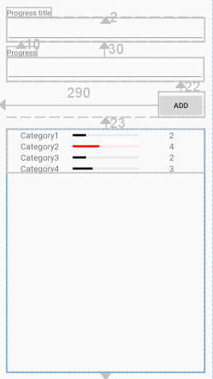

Рисунок 1 – Элементы view

Создан класс Lab2ViewsContainer, который наследуется от LinearLayout. В данном классе кроме конструкторов присутствуют 2 метода: первый задаёт view, которые будут созданы при запуске приложения (getStartViewValues) – вызывается из конструктора, а второй создает view в зависимости от полученных значений (incrementViews) – вызывается в обработчике нажатия кнопки.

Созданный класс в виде view помещён в ScrollLayout, который располагается под кнопкой, и в который будут добавляться новые view из кода (Рисунок 1).

В Lab2activity присутствует метод onSaveInstanceState, который позволяет сохранить данные при уничтожении activity. Сохраняемые данные представлены в виде списка строк (чётные номера – заголовок, нечетные – значение рейтинга), который пополняется при каждом добавлении view (нажатии кнопки). Далее, при очередном создании view в методе onCreate происходит проверка на наличие сохраненных данных и если они есть, то по списку строк данные восстанавливаются.

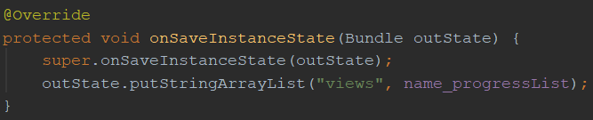

Рисунок 2 – Метод сохранения состояния

**Результат работы**

В результате выполнения лабораторной работы был создан модуль android-приложения, позволяющий добавлять из кода новые view с заданными параметрами и с сохранением состояния. Наивысший рейтинг обозначается красным цветом (Рисунок 3).

При нажатии на кнопку, в созданное представление добавляется строка, содержащая значения, указанные в текстовых полях (Рисунок 4).

При повороте экрана добавленные строки не удаляются (Рисунок 5).

Созданное приложение было добавлено в github репозиторий.

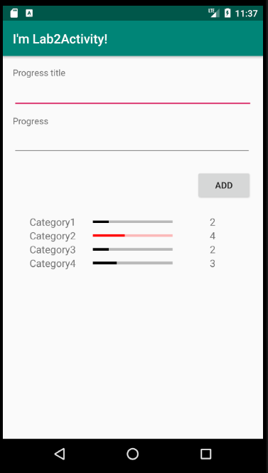

Рисунок 3 – Экран activity при его запуске

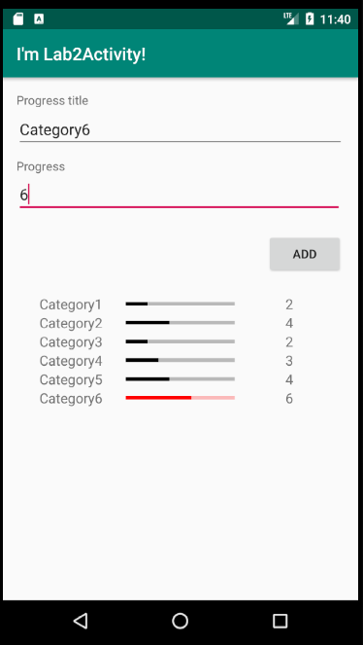

Рисунок 4 – Экран activity после добавления строк

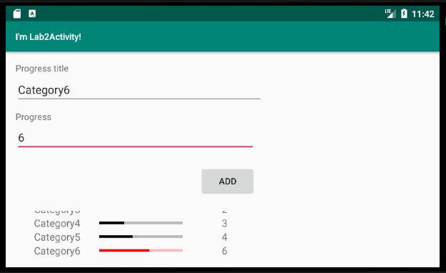

Рисунок 5 – Экран activity при повороте смартфона

**Вывод**

В процессе выполнения данной лабораторной работы были получены следующие навыки android-разработки:

1. Создание пользовательского представления
2. Управление свойствами view из кода
3. Размещение элементов внутри LinearLayout
4. Сохранение данных при уничтожении activity методом onSaveInstanceState.